SPOJI SLIKU I RIJEČ!

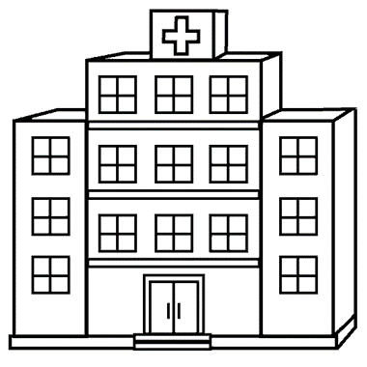 CIJEPLJENJE

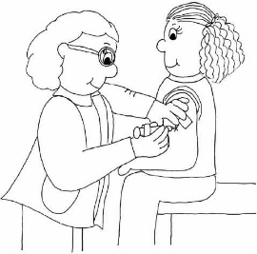 BOLNICA

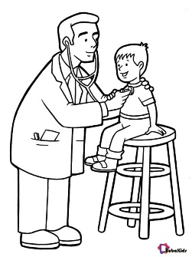 PREGLED ZUBIJU

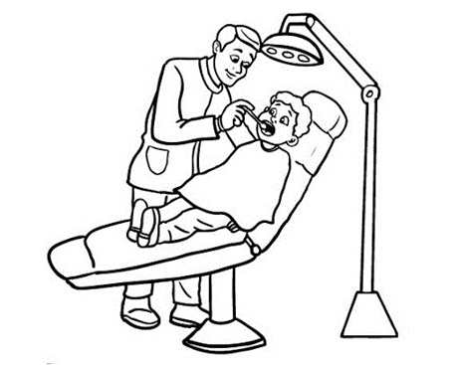 LJEČNIČKI PREGLED

